ŽIRI TREĆEG MEĐUNARODNOG TAKMIČENJA SOLFEST 2023

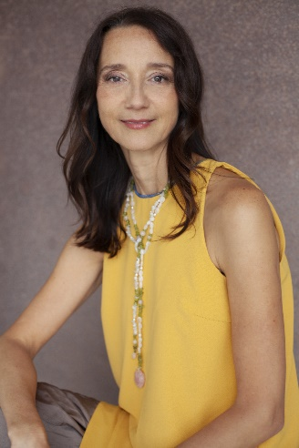
Dr KATARINA ZADNIK

Dr Katarina Zadnik je šefica Katedre za muzičku pedagogiju na Muzičkoj akademiji Univerziteta u Ljubljani. Docent je na području posebne muzičke didaktike za predškolski uzrast, prve tri godine osnovne škole, kao i za nauku o muzici i Solfeđo u osnovnoj muzičkoj školi. Kao idejni rukovodilac projekata Muzičke lekcije za bebe (2014) i Muzičke lekcije za najmlađe (2015), osmislila je program izbornog predmeta Muzika u najpogodnijem periodu života. Član je žirija Slovenačke muzičke olimpijade i međunarodnog festivala Solfest u Crnoj Gori. Tokom tromjesečnog perioda (2017. godine) aktivno je učestvovala u realizaciji nastave na studijskom programu Opšta muzička pedagogija na osnovnim studijama na Muzičkoj akademije Univerziteta Crne Gore. Kao pedagoški mentor učestvovala je u planiranju i realizaciji projekata: Izrada Montessori materijala za upotrebu u nastavi muzike (2017), Primjena metode Alfreda A. Tomatisa u muzičkoj školi (2018), Bachovi cvjetni plesovi i njihova upotreba u muzičkoj školi, koji su dobijeni u okviru javnog konkursa Projektni rad sa privredom i neprivredom u lokalnom i regionalnom okruženju - Kreativnim putem do znanja 2016/17. Od ljeta 2020. godine učestvuje u međunarodnom projektu „B-AIR Sound Art for Bebe, Toddlers and Vulnerable Groups“ koji je finansijski podržan od strane programa EU Kreativna Evropa. Od ljeta 2021. godine učestvuje u istraživačkom projektu Javne istraživačke agencije Republike Slovenije Muzika mladih nakon 1945. godine u slovenačkoj muzici mladih. Kao samostalna autorka, objavila je naučne monografije: Opisno ocjenjivanje muzičkog razvoja petogišnje i šestogodišnje djece (2005) i Nauka o muzici u slovenačkoj muzičkoj školi: između prošlosti, sadašnjosti i budućnosti (2019).

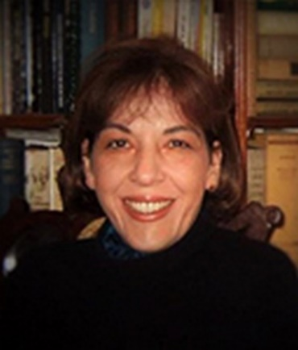
Dr IVANA DROBNI
Dr Ivana Drobni је na Fakultetu muzičke umetnosti zaposlena je od 1989. godine. Danas, u zvanju redovnog profesora predaje na svim nivoima studija. Šef je Odseka za Muzičku pedagogiju od 2015. godine.
Ivana Drobni je kao gost-profesor ostvarila saradnju sa Fakultetom umetnosti u Nišu, Učiteljskim fakultetom u Beogradu, Akademijom umetnosti u Novom Sadu, Akademijom umjetnosti u Banjaluci, Učiteljskim fakultetom u Vranju, Akademijom umjetnosti Univerziteta Slobomir P i Pedagoškim fakultetom u Bijeljini. Takođe je u svojstvu člana mentorske komisije Fakulteta muzičke umetnosti sarađivala sa „Školom za talente“ u Ćupriji. Osim pomenutih aktivnosti Ivana Drobni je bila angažovana u Komisiji za izradu nastavnih planova i programa za Solfeđo za osnovno i srednje muzičko obrazovanje (1987 i 1994), Komisiji za reviziju Nastavnih planova i programa za Solfeđo (2007). Bila je član Komisije za akreditaciju projekata za osnovno i srednje obrazovanje.U fokusu interesovanja dr Ivane Drobni nalazi se prvenstveno nastava solfeđa i teme vezane za razvoj muzičke pismenosti. Autor je naučnih i stručnih radova predstavljenih na domaćim i međunarodnim naučnim i stručnim skupovima i tekstova objavljenih u nacionalnim i međunarodnim naučnim časopisima. Kao autor i koautor objavila je niz udžbenika i priručnika namenjenih nastavi Solfeđa i Teorije muzike za sve nivoe muzičkog obrazovanja. Autor je i realizator akreditovanih Programa stručnog usavršavanja nastavnika u Srbiji i Republici Srpskoj

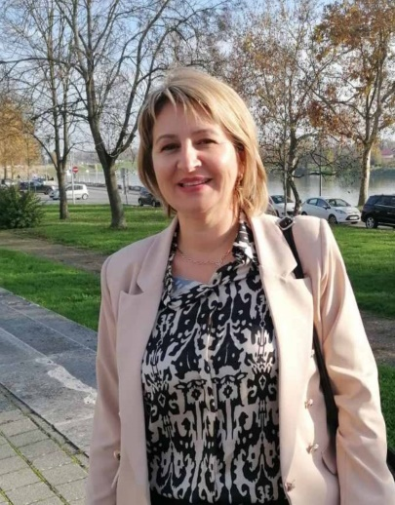
Dr VEDRANA MARKOVIĆ
Vedrana Marković (1975) rođena je u Splitu (Hrvatska ). Doktorirala je 2015.godine na Fakultetu muzičke umetnosti u Beogradu, odbranivši doktorsku disertaciju pod nazivom Razvoj modela početne nastave solfeđa u radu sa slepom i slabovidom decom. Zaposlena je na Muzičkoj akademiji na Cetinju, gdje je od 2009. u zvanju docenta, na predmetima Solfeđo i Metodika nastave solfeđa. Aktivno učestvuje na naučnim konferencijama u Crnoj Gori i inostranstvu. Objavila je monografiju pod nazivom Početna nastava solfeđa u radu sa slijepom i slabovidom djecom, praktikum za nastavu solfeđa, udžbenik za gimnaziju Muzika – moj jezik (u koautorstvu), udžbenike za prvi, drugi, treći i četvrti razred osnovne muzičke škole za predmet solfeđo Muzički koraci 1, 2, 3, i 4 (u koautorstvu), udžbenika za I i II razred srednje muzičke škole za predmet solfeđo, udžbenika Solfeđo 1 za prvu godinu akademskih studija i preko trideset stručnih i naučnih radova. Područje posebnog interesovanja predstavlja muzičko obrazovanje djece sa oštećenjem vida, istorija muzičke pedagogije u Crnoj Gori, kao i primjena primjera iz crnogorske muzičke baštine u muzičkoj nastavi, a posebno u nastavi solfeđa. Autorka je programa za stručno usavršavanje nastavnika, akreditovanih u Zavodu za školstvo Crne Gore. Jedan je od pokretača i osnivača međunarodnog simpozijuma iz oblasti muzičke pedagogije SIMPED, koji se održava u organizaciji Muzičke akademije na Cetinju. Takođe, jedna je od pokretača i osnivača festivala Solfest, koji okuplja talentovane učenike muzičkih škola iz Crne Gore i regiona. Član je Naučne mreže Crne Gore. Član je programskih i naučnih odbora simpozijuma i konferencija u zemlji i inostranstvu.

